
МИНОБРНАУКИ РОССИИ
Федеральное государственное бюджетное образовательное учреждение
высшего образования
«МИРЭА – Российский технологический университет»
РТУ МИРЭА
Институт Информационных технологий
Кафедра Прикладной Математики (ПМ)
ОТЧЕТ ПО ПРАКТИЧЕСКОЙ РАБОТЕ № 8
по дисциплине
«Архитектура вычислительных машин и систем»
Выполнил студент группы  ИКБО-41-25 | Мирзоян А.О.
Принял преподаватель | ____________
Москва 2026

ЦЕЛЬ РАБОТЫ
Изучить принципы архитектуры набора команд RISC-V, настроить среду для разработки и запуска программ под RISC-V, написать, собрать и скомпоновать простую программу на языке ассемблера RISC-V, освоить средства автоматизации сборки (GNU Make, CMake) и пошаговую отладку программы в отладчике GDB с анализом содержимого регистров и памяти.
ЗАДАНИЕ
Вариант 14.
1. Настроить среду для дальнейшей разработки под RISC-V.
2. Изменить текстовую строку в примере программы из п. 8.4 в формате <ФИО_номер группы_номер в списке группы>, т.е. «Мирзоян А.О._ИКБО-41-25_14».
3. Собрать и скомпоновать программу, написанную в предыдущем пункте.
4. Изменить исходный код программы так, чтобы в качестве точки входа и глобального определения использовать «main_app» вместо «_start», а код выхода заменить инструкцией «j main_app». Скомпоновать и выполнить в пошаговом режиме с демонстрацией содержимого регистров.
5. Создать makefile под каждую из двух версий программы с поддержкой релизной (финальной) и отладочной версий.
6. Отразить результат выполнения каждого шага в отчёте.
7. Дополнительно: построить в Logisim схему дешифратора полей инструкции RISC-V с сумматором, выполняющим команду addi, и подать на неё машинные коды собственной программы.
ХОД РАБОТЫ
1 Настройка среды разработки
В пособии (п. 8.3.2) предлагается запускать полноценную систему Ubuntu Server для RISC-V в эмуляторе qemu-system-riscv64 с загрузчиками OpenSBI и U-Boot. Я работал на компьютере с Ubuntu 24.04 (x86_64) без прав администратора, поэтому выбрал другой, тоже распространённый в Linux вариант: кросс-компиляцию на хосте и запуск программ в эмуляторе QEMU в пользовательском режиме (user-mode). Для этого используются:
– кросс-binutils и кросс-компилятор riscv64-linux-gnu-as, riscv64-linux-gnu-ld, riscv64-linux-gnu-gcc (binutils 2.42, GCC 13.3) — собирают ELF-файлы для RV64GC на x86_64-машине;
– qemu-riscv64 8.2.2 — эмулятор пользовательского режима: он покомандно транслирует инструкции RISC-V, а системные вызовы Linux (ecall) передаёт ядру хоста. Отдельная виртуальная машина с ядром и диском при этом не нужна;
– gdb-multiarch 15.1 — отладчик, понимающий архитектуру RISC-V; подключается к встроенному в QEMU gdb-серверу (qemu-riscv64 -g <порт>);
– sysroot riscv64-linux-gnu (glibc и динамический загрузчик для RISC-V), на который указывает переменная QEMU_LD_PREFIX — он нужен программам, скомпонованным с библиотекой C (в этой работе программы статические, а в практике 9 он понадобится);
– GNU Make 4.3 и CMake 3.28.
Пакеты распакованы в локальный каталог .tools/root, а переменные окружения (PATH, QEMU_LD_PREFIX) задаются скриптом .tools/env.sh. Версии инструментов показаны на рис. 1. Поскольку сборка ведётся кросс-инструментами, вместо команд as, ld, gdb из пособия используются их аналоги с префиксом (табл. 1).
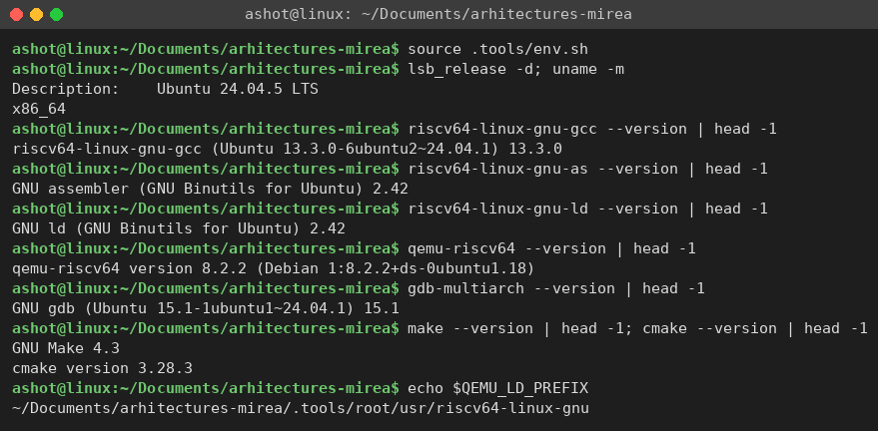
Рисунок 1 – Проверка установленных инструментов разработки под RISC-V
Таблица 1 – Соответствие команд пособия и команд, использованных в работе
В пособии (внутри ВМ RISC-V) | В работе (хост x86_64)
as | riscv64-linux-gnu-as
ld | riscv64-linux-gnu-ld
gcc | riscv64-linux-gnu-gcc
./hello_world | qemu-riscv64 ./hello_world
gdb hello_world | qemu-riscv64 -g 1234 ./hello_world + gdb-multiarch

2 Изменение строки в программе
За основу взята программа из листинга 8.4. Строка «Hello RISC-V World!» заменена на «Мирзоян А.О._ИКБО-41-25_14». Важный момент — длина строки, которая передаётся системному вызову write в регистре a2. Она задаётся в байтах, а не в символах. Исходный файл сохранён в кодировке UTF-8, в которой каждая буква кириллицы занимает 2 байта, а символы ASCII — 1 байт. В строке 13 кириллических букв (26 байт) и 14 однобайтовых символов (пробел, две точки, два подчёркивания, «-41-25», «14» и перевод строки), итого 40 байт. Поэтому в коде записано addi a2, x0, 40; если указать число символов (27), строка будет обрезана посередине. Получившийся исходный текст приведён в листинге 1.
Листинг 1 – Программа hello_world.S с изменённой строкой
.global _start # точка входа программы для компоновщика
# Настраиваем параметры для вывода строки
# и вызываем системный вызов Linux.
_start: addi a0, x0, 1 # a0 = 1 - стандартный вывод (stdout)
la a1, helloworld # a1 = адрес строки
addi a2, x0, 40 # a2 = длина строки в байтах UTF-8 (40)
addi a7, x0, 64 # a7 = 64 – системный вызов write
ecall # выполняем системный вызов (печать строки)
# Настраиваем параметры для завершения программы
# и вызываем системный вызов Linux.
addi a0, x0, 0 # a0 = 0 – код возврата (успешное завершение)
addi a7, x0, 93 # a7 = 93 – системный вызов exit
ecall # выполняем системный вызов (выход из программы)
.data
helloworld: .ascii "Мирзоян А.О._ИКБО-41-25_14\n" # строка для вывода (40 байт)

3 Сборка и компоновка программы
Сборка выполняется скриптом build.sh (аналог листинга 8.5): ассемблер переводит исходный текст в объектный файл hello_world.o, компоновщик формирует исполняемый файл hello_world. Результат сборки и запуска показан на рис. 2. Команда file подтверждает, что получен 64-битный ELF для архитектуры RISC-V, программа выводит строку и завершается с кодом 0, а wc -c показывает, что выведено ровно 40 байт.
Листинг 2 – Скрипт сборки build.sh
#!/bin/bash
riscv64-linux-gnu-as -o hello_world.o hello_world.S
riscv64-linux-gnu-ld -o hello_world hello_world.o

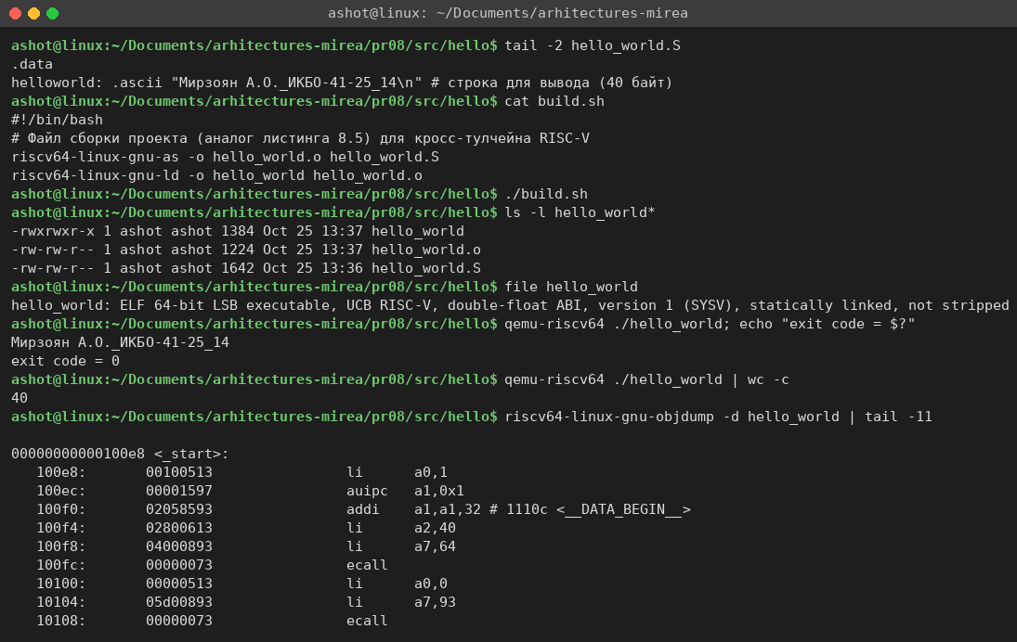
Рисунок 2 – Сборка, компоновка и запуск программы hello_world
В дизассемблированном коде видно, что псевдоинструкция la a1, helloworld превратилась в пару auipc a1, 0x1 + addi a1, a1, 32: адрес строки вычисляется относительно текущего значения pc, так как произвольный 32-битный адрес нельзя уместить в одну инструкцию фиксированной длины. Инструкции вида addi a0, x0, 1 дизассемблер показывает как псевдоинструкцию li a0, 1.
4 Программа с точкой входа main_app и пошаговая отладка
Во второй версии программы метка _start заменена на main_app, и она же объявлена глобальной (.global main_app). Код завершения (вызов exit) удалён и заменён безусловным переходом j main_app (листинг 3). В результате программа после вывода строки снова переходит в начало и выводит строку бесконечно — так и должно быть по заданию.
Листинг 3 – Программа main_app.S
.global main_app # точка входа программы для компоновщика
main_app:
addi a0, x0, 1 # a0 = 1 - стандартный вывод (stdout)
la a1, helloworld # a1 = адрес строки
addi a2, x0, 40 # a2 = длина строки в байтах UTF-8 (40)
addi a7, x0, 64 # a7 = 64 – системный вызов write
ecall # выполняем системный вызов (печать строки)
j main_app # вместо exit – переход в начало программы
.data
helloworld: .ascii "Мирзоян А.О._ИКБО-41-25_14\n" # строка для вывода (40 байт)

По умолчанию компоновщик ищет точку входа с именем _start. Если её не указать, ld выдаёт предупреждение «cannot find entry symbol _start» и берёт в качестве точки входа начало секции .text (здесь оно случайно совпадает с main_app, но полагаться на это нельзя). Поэтому точка входа задаётся явно ключом -e main_app. Сборка релизной и отладочной версий через makefile (см. п. 5) и запуск показаны на рис. 3: в заголовке ELF точка входа равна 0x100e8 — адресу символа main_app. Так как программа зациклена, при запуске вывод ограничен первыми пятью строками (timeout и head).
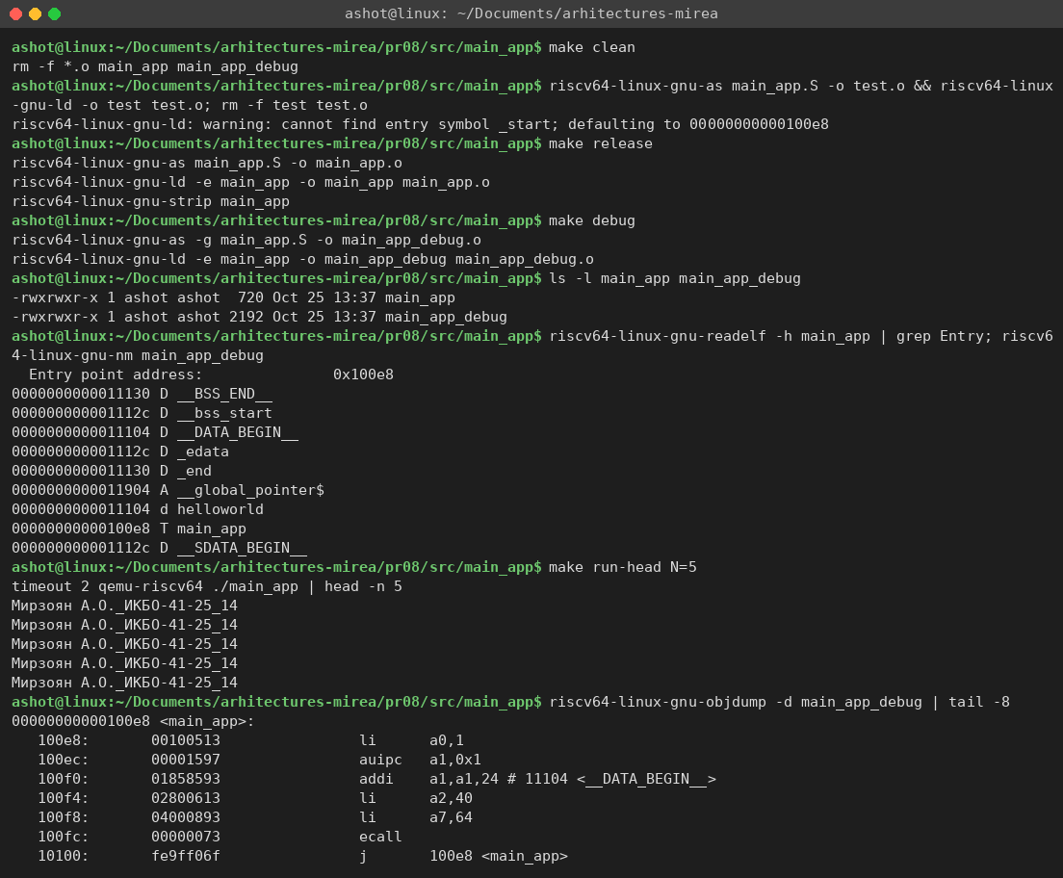
Рисунок 3 – Сборка версии main_app и её запуск
Для пошаговой отладки отладочная версия main_app_debug (собрана с -g) запускается в QEMU с gdb-сервером на порту 1234, после чего к нему подключается gdb-multiarch командой target remote :1234. Команды отладчика я записал в файл gdb_session.gdb и выполнил его в пакетном режиме, чтобы сохранить полный протокол сессии (set trace-commands on печатает каждую команду; в логе они показаны с приглашением «(gdb)»). Предупреждение BFD о «corrupt string table index» относится к служебному vDSO, который подставляет QEMU, и на отладку не влияет.
Сразу после подключения процессор остановлен на первой инструкции, pc = 0x100e8 = main_app. На рис. 4 показаны установка точки останова на main_app, дизассемблированный код функции и полный вывод info registers: все регистры общего назначения равны нулю, кроме указателя стека sp, который QEMU настроил при загрузке программы.
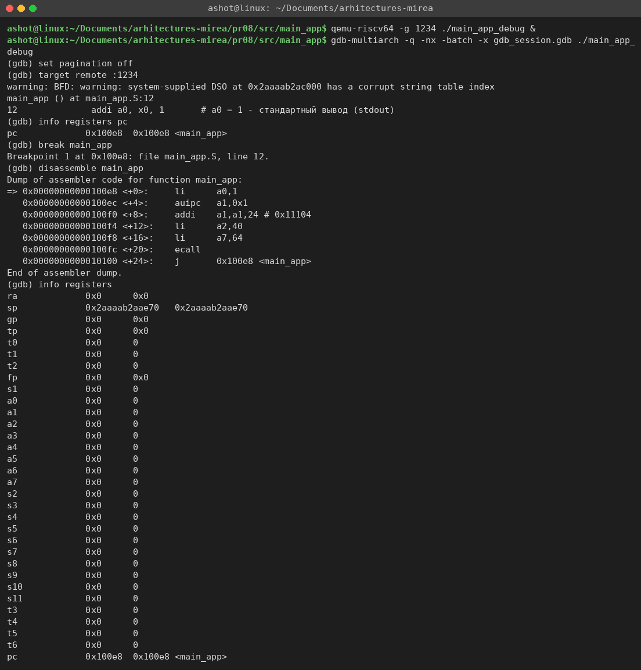
Рисунок 4 – Подключение gdb-multiarch, дизассемблирование и начальное состояние регистров
Далее программа выполняется по одной инструкции командой stepi, после каждого шага выводятся изменившиеся регистры (рис. 5). Изменение регистров сведено в табл. 2. Команда x/s $a1 показывает строку по адресу из a1. В конце видны лишние символы «A6»: директива .ascii не добавляет завершающий нулевой байт, и gdb читает память дальше, до первого нуля — для write это не важно, потому что длина передаётся явно. Команда x/8xb $a1 показывает первые байты строки: 0xd0 0x9c — это буква «М» в UTF-8, 0xd0 0xb8 — «и», то есть каждая кириллическая буква действительно занимает 2 байта. Команда x/4xg $sp выводит вершину стека: первое слово равно 1 — это argc, затем идёт указатель на argv[0].
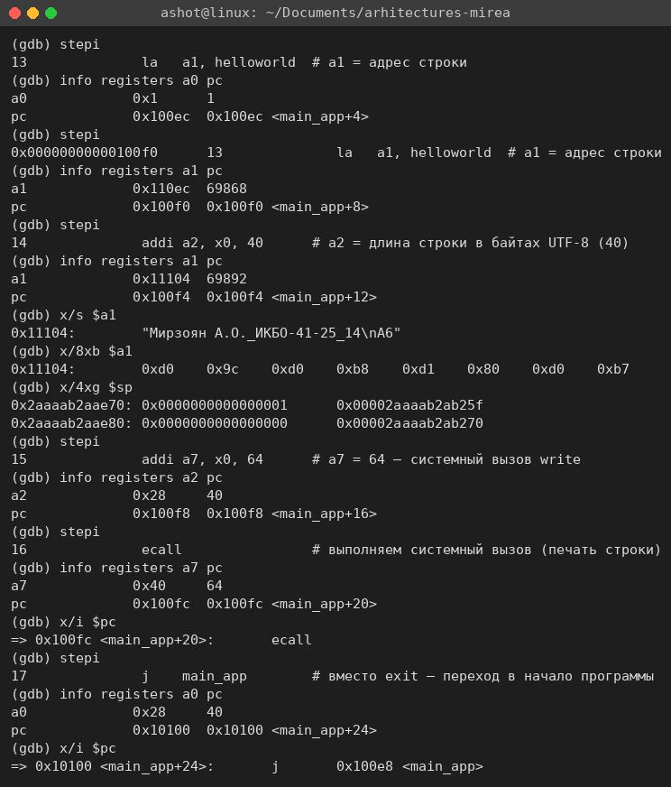
Рисунок 5 – Пошаговое выполнение программы командой stepi
Таблица 2 – Изменение регистров при пошаговом выполнении
pc до шага | Инструкция | Изменившиеся регистры
0x100e8 | li a0, 1 | a0 = 1, pc = 0x100ec
0x100ec | auipc a1, 0x1 | a1 = 0x110ec, pc = 0x100f0
0x100f0 | addi a1, a1, 24 | a1 = 0x11104 (адрес строки), pc = 0x100f4
0x100f4 | li a2, 40 | a2 = 0x28 = 40, pc = 0x100f8
0x100f8 | li a7, 64 | a7 = 0x40 = 64, pc = 0x100fc
0x100fc | ecall | a0 = 40 (write вернул число записанных байт), pc = 0x10100
0x10100 | j main_app | pc = 0x100e8 (возврат в начало)

Инструкция auipc a1, 0x1 прибавляет к адресу самой инструкции (0x100ec) число 0x1 << 12 = 0x1000, получая 0x110ec, а следующая addi добавляет смещение 24 и даёт точный адрес строки 0x11104. После выполнения ecall в a0 оказывается результат системного вызова — 40, т.е. записаны все 40 байт. Следующий stepi выполняет j 0x100e8 <main_app>, и pc снова становится равным 0x100e8; gdb сообщает о попадании в точку останова 1 (рис. 6). Затем команда continue выполняет ещё один полный проход цикла и снова останавливается на main_app: регистры a1, a2, a7 сохранили значения с прошлой итерации, а a0 = 40 — результат второго вызова write. info breakpoints подтверждает, что точка останова сработала два раза.
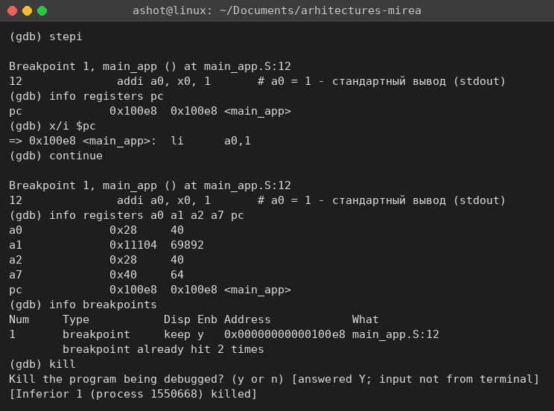
Рисунок 6 – Возврат на main_app после j main_app и следующая итерация цикла
В терминале, где запущен QEMU, за время сессии появились две строки — по одной на каждое выполнение ecall (рис. 7). После команды kill в gdb эмулятор завершился.
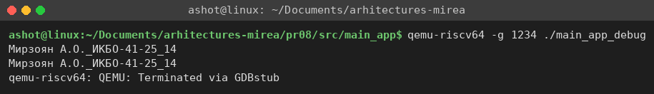
Рисунок 7 – Вывод программы в терминале qemu-riscv64 во время отладки
5 Makefile для релизной и отладочной версий
Для каждой из двух программ создан свой makefile (каталоги src/hello и src/main_app). Он развивает идеи листингов 8.7, 8.8 и 8.12 пособия: шаблонные правила, переменные для имён инструментов и программы, а вместо переменной DEBUG — отдельные цели:
– release (цель по умолчанию) — ассемблирование без отладочной информации, компоновка и удаление таблицы символов утилитой strip;
– debug — ассемблирование с ключом -g (в файл добавляются секции .debug_info, .debug_line и др., по которым gdb сопоставляет адреса со строками исходника), без strip; результат получает суффикс _debug, поэтому обе версии могут существовать одновременно;
– run, run-debug — запуск соответствующей версии в qemu-riscv64;
– clean — удаление объектных и исполняемых файлов.
Листинг 4 – makefile для программы hello_world
CROSS ?= riscv64-linux-gnu-
AS = $(CROSS)as
LD = $(CROSS)ld
STRIP = $(CROSS)strip
QEMU ?= qemu-riscv64
PROG = hello_world
SRC = $(PROG).S
.PHONY: all release debug run run-debug clean
all: release
release: $(PROG)
debug: $(PROG)_debug
# релизная сборка: объектный файл без -g, исполняемый файл после strip
$(PROG).o: $(SRC)
$(AS) $< -o $@
$(PROG): $(PROG).o
$(LD) -o $@ $<
$(STRIP) $@
# отладочная сборка: -g добавляет секции .debug_*
$(PROG)_debug.o: $(SRC)
$(AS) -g $< -o $@
$(PROG)_debug: $(PROG)_debug.o
$(LD) -o $@ $<
run: $(PROG)
$(QEMU) ./$(PROG)
run-debug: $(PROG)_debug
$(QEMU) ./$(PROG)_debug
clean:
rm -f *.o $(PROG) $(PROG)_debug

Makefile для второй версии отличается именем программы (PROG = main_app), ключом -e main_app в команде компоновки и двумя дополнительными целями: run-head (запуск зацикленной программы с выводом первых N строк) и gdbserver (запуск отладочной версии под gdb-сервером QEMU).
Листинг 5 – Отличия makefile для программы main_app
PROG = main_app
...
$(PROG): $(PROG).o
$(LD) -e main_app -o $@ $<
$(STRIP) $@
...
$(PROG)_debug: $(PROG)_debug.o
$(LD) -e main_app -o $@ $<
# программа зациклена (j main_app), поэтому показываем только первые N строк
run-head: $(PROG)
timeout 2 $(QEMU) ./$(PROG) | head -n $(N)
# запуск отладочной версии под gdb-сервером qemu
gdbserver: $(PROG)_debug
$(QEMU) -g $(GDBPORT) ./$(PROG)_debug

Работа makefile первой программы показана на рис. 8. Релизная версия занимает 728 байт и помечена как «stripped», отладочная — 2200 байт и содержит отладочную информацию («with debug_info»), что видно и по списку секций .debug_* в выводе readelf -S. Обе версии выводят одинаковую строку. Повторный вызов make ничего не делает, так как исполняемый файл новее исходного. Для второй программы аналогичный результат был показан на рис. 3 (720 и 2192 байт соответственно).
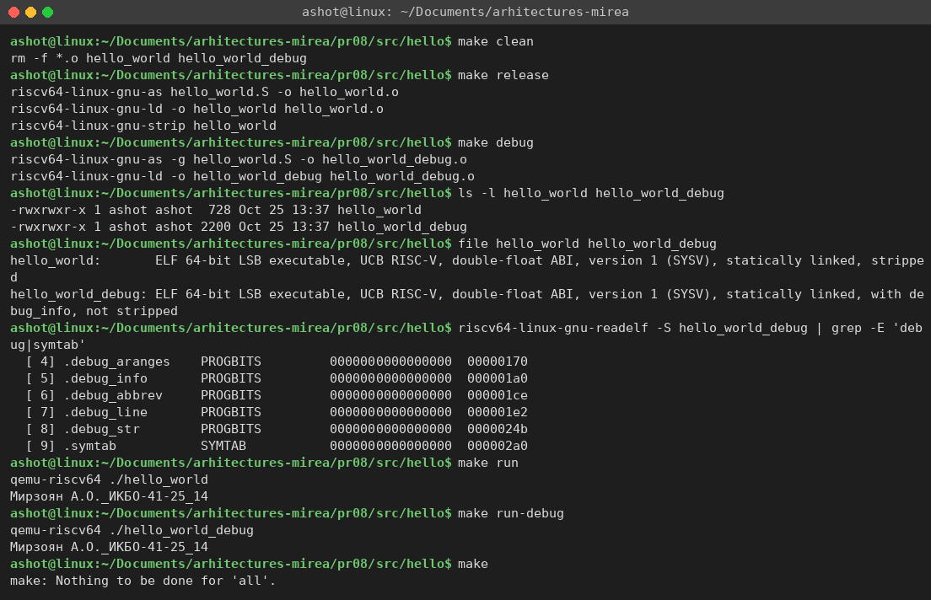
Рисунок 8 – Сборка релизной и отладочной версий hello_world с помощью make
Дополнительно я проверил сборку той же программы с помощью CMake (п. 8.5.2 пособия). В CMakeLists.txt (листинг 6) в качестве компилятора ассемблера указан riscv64-linux-gnu-gcc, а стандартные стартовые файлы и библиотека C отключены (-nostartfiles -nostdlib), поскольку программа сама определяет _start. Тип сборки выбирается параметром CMAKE_BUILD_TYPE: Release собирается без отладочной информации и со strip (-s), Debug — с -g. Результат показан на рис. 9.
Листинг 6 – CMakeLists.txt для программы hello_world
cmake_minimum_required(VERSION 3.16)
set(CMAKE_SYSTEM_NAME Linux)
set(CMAKE_SYSTEM_PROCESSOR riscv64)
set(CMAKE_ASM_COMPILER riscv64-linux-gnu-gcc)
project(hello_world ASM)
add_executable(hello_world hello_world.S)
target_link_options(hello_world PRIVATE -nostartfiles -nostdlib -static)
set(CMAKE_ASM_FLAGS_DEBUG "-g")
set(CMAKE_ASM_FLAGS_RELEASE "")
set(CMAKE_EXE_LINKER_FLAGS_RELEASE "-s")

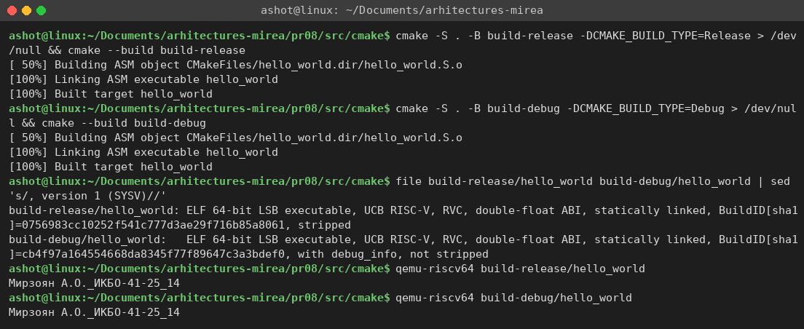
Рисунок 9 – Сборка программы с помощью CMake в режимах Release и Debug
6 Схема дешифратора инструкций RISC-V в Logisim
Чтобы связать программную часть с аппаратной, я построил в Logisim 2.7.1 схему, которая разбирает 32-битное слово инструкции RISC-V на поля и выполняет команду addi (файл src/logisim/riscv_decoder.circ). Схема генерируется скриптом gen_riscv_decoder.py, чтобы координаты всех элементов и проводов были точными.
Схема состоит из трёх частей:
– «память программы» — восемь констант с настоящими машинными кодами из вывода objdump (семь инструкций main_app и li a7,93 из hello_world) и мультиплексор 8:1; вход sel выбирает номер инструкции, а на выходе получается 32-битная шина instr;
– дешифратор полей — разветвители (Splitter) выделяют из шины поля opcode = instr[6:0], rd = instr[11:7], funct3 = instr[14:12], rs1 = instr[19:15], rs2 = instr[24:20], funct7 = instr[31:25] и непосредственное значение I-типа imm[11:0] = instr[31:20]. Поля сразу видны на выходных пинах в двоичном виде;
– исполнительный блок addi — два компаратора проверяют opcode = 0010011 (группа OP-IMM) и funct3 = 000, элемент И формирует признак is_addi; расширитель знака (Bit Extender) превращает 12-битный imm в 32-битное число, а сумматор складывает его со значением регистра-источника rs1_val (32-битный вход). Результат result — то, что команда addi записала бы в регистр rd.
Поскольку у всех команд RISC-V поля opcode, rd, funct3 и rs1 стоят на одних и тех же местах, дешифратор получается очень простым: это просто «проводка» битов, без какой-либо логики. Именно это свойство фиксированных форматов команд упоминается в п. 8.2 пособия. Для команды li a0,1 (это addi a0,x0,1) схема показывает opcode = 0010011, rd = 01010 (x10 = a0), rs1 = 0, imm = 1 и результат 1 (рис. 10).
[нет файла рисунка: img/logisim_decoder_li.png]
Рисунок 10 – Разбор инструкции li a0,1 (0x00100513) в Logisim
Для команды addi a1,a1,24 (0x01858593) на вход rs1_val подано значение 0x110EC — именно оно было в регистре a1 после auipc в отладчике (табл. 2). Схема выделяет rd = rs1 = 01011 (x11 = a1), imm = 24 и вычисляет 0x110EC + 24 = 0x11104, то есть тот же адрес строки, который gdb показал в регистре a1 после выполнения этой инструкции (рис. 11).
[нет файла рисунка: img/logisim_decoder_addi.png]
Рисунок 11 – Выполнение addi a1,a1,24 на схеме: результат 0x11104 совпадает со значением a1 в gdb
Для инструкции j main_app (0xFE9FF06F, на самом деле jal x0,-24) opcode равен 1101111 — это формат J, а не OP-IMM, поэтому is_addi = 0 и результат сумматора не используется (рис. 12). Поля rs1, rs2 и imm[11:0] для J-типа смысла не имеют: в этих битах закодировано 20-битное смещение перехода.
[нет файла рисунка: img/logisim_decoder_j.png]
Рисунок 12 – Инструкция j main_app: признак is_addi равен 0
Кроме ручной проверки в редакторе, схема проверена автоматически: скрипт check.js (выполняется движком JavaScript из Java 8 — jjs, с классами Logisim из logisim.jar) загружает .circ, для каждого набора входов выставляет значения на входные пины, запускает моделирование и печатает значения выходов. Команда java -jar logisim.jar riscv_decoder.circ -tty stats дополнительно подтверждает, что файл корректно открывается самим Logisim. Результат для всех восьми инструкций показан на рис. 13 и сведён в табл. 3 — значения полей совпадают с разбором objdump.
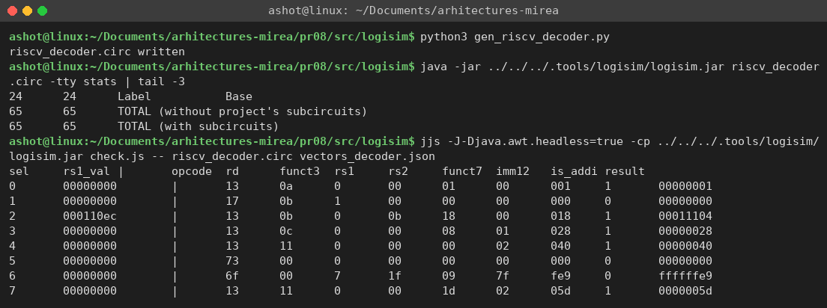
Рисунок 13 – Проверка схемы дешифратора на машинных кодах программы
Таблица 3 – Разбор машинных кодов программы схемой (значения в шестнадцатеричном виде)
sel | Инструкция | opcode | rd | funct3 | rs1 | imm[11:0] | is_addi | result
0 | li a0,1 | 13 | 0a (a0) | 0 | 00 | 001 | 1 | 00000001
1 | auipc a1,0x1 | 17 | 0b (a1) | 1 | 00 | 000 | 0 | –
2 | addi a1,a1,24 (a1 = 0x110ec) | 13 | 0b (a1) | 0 | 0b (a1) | 018 | 1 | 00011104
3 | li a2,40 | 13 | 0c (a2) | 0 | 00 | 028 | 1 | 00000028
4 | li a7,64 | 13 | 11 (a7) | 0 | 00 | 040 | 1 | 00000040
5 | ecall | 73 | 00 | 0 | 00 | 000 | 0 | –
6 | j main_app | 6f | 00 | 7 | 1f | fe9 | 0 | –
7 | li a7,93 | 13 | 11 (a7) | 0 | 00 | 05d | 1 | 0000005d

У команды auipc (sel = 1) поле rd = a1 тоже выделяется правильно, но opcode 0010111 — это формат U, поэтому is_addi = 0. «funct3» = 1 у неё — это просто младшие биты 20-битной константы 0x00001: в формате U биты [31:12] целиком занимает непосредственное значение.
ВЫВОДЫ
В ходе работы была настроена среда разработки под RISC-V на хосте x86_64: кросс-тулчейн riscv64-linux-gnu, эмулятор пользовательского режима qemu-riscv64 и отладчик gdb-multiarch. Такой вариант не требует установки полной гостевой системы и позволяет собирать, запускать и отлаживать программы для RISC-V прямо в терминале основной системы.
Программа из листинга 8.4 изменена так, чтобы выводить строку «Мирзоян А.О._ИКБО-41-25_14». При этом выяснилось, что длину строки для write нужно указывать в байтах UTF-8 (40), а не в символах (27). Программа собрана, скомпонована и корректно выполняется.
Во второй версии точка входа переименована в main_app и задана компоновщику ключом -e, а выход заменён переходом j main_app, из-за чего программа выводит строку бесконечно. Пошаговое выполнение в gdb показало, как каждая инструкция меняет регистры: псевдоинструкция la раскладывается на auipc и addi, после ecall в a0 возвращается число записанных байт, а после j main_app счётчик команд возвращается к адресу 0x100e8.
Для обеих версий написаны makefile с целями release (без отладочной информации, со strip), debug (с -g), run и clean; также показана сборка через CMake. Отладочная версия примерно в три раза больше релизной за счёт секций .debug_* и таблицы символов, зато позволяет отладчику показывать строки исходного текста.
Схема в Logisim показала, как выглядит декодирование команд RISC-V «в железе»: благодаря фиксированным позициям полей дешифратор сводится к разветвлению проводов, а выполнение addi — к знаковому расширению imm и одному сумматору. Результаты схемы на реальных машинных кодах программы совпали с разбором objdump и со значениями регистров, полученными в gdb.

